Черновские  вести | 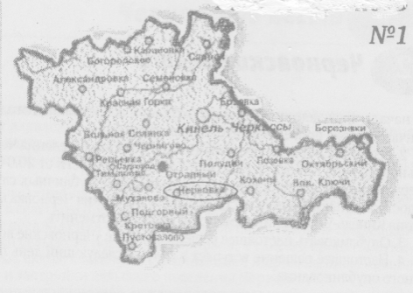
Газета Администрации сельского поселения Черновка  муниципального района Кинель-Черкасский Самарской области | № 41(724)  18 сентября 2026 года

ОФИЦИАЛЬНОЕ ОПУБЛИКОВАНИЕ

ПОСТАНОВЛЕНИЕ
Администрации сельского поселения Черновка
от 15.09.2026 №77
О проведении публичных слушаний по проекту «О внесении изменений в Правила землепользования и застройки сельского поселения Черновка муниципального района Кинель-Черкасский Самарской области, утвержденные решением Собрания представителей сельского поселения Черновка муниципального района Кинель-Черкасский Самарской области от 27.12.2013 № 17-1, подготовленный на основании приказа министерства градостроительной политики Самарской области от 24.06.2026 №496-п «О подготовке проекта о внесении изменений в Правила землепользования и застройки сельского поселения Черновка муниципального района Кинель-Черкасский Самарской области, утвержденные решением Собрания представителей сельского поселения Черновка муниципального района Кинель-Черкасский Самарской области от 27.12.2013 № 17-1»

Рассмотрев предложение заинтересованных лиц о внесении изменений в Правила землепользования и застройки сельского поселения Черновка муниципального района Кинель-Черкасский Самарской области, утвержденные Решением Собрания представителей сельского поселения Черновка муниципального района Кинель-Черкасский Самарской области от 27.12.2013 № 17-1 (в редакции решения Собрания представителей сельского поселения Черновка муниципального района Кинель-Черкасский Самарской области от 05.11.2015 № 4-1; от 09.06.2016 № 22-1; от 13.02.2017 № 36-1; от 15.01.2018 № 57-1; от 25.05.2018 № 65-2; от 23.01.2019 № 76-1; от 30.09.2019 № 91-2; от 29.04.2020 № 106-1; от 27.04.2021 № 20-1; от 04.03.2022 № 38-6; от 26.07.2022№ 48-1; от 14.12.2022 № 57-2, от 10.10.2023 № 79-2; от 19.12.2023 № 86-1, от 26.03.2024 № 92-1 (далее - Правила), в соответствии со статьями 30, 33 Градостроительного кодекса Российской Федерации, пунктом 3 части 4 статьи 36 Федерального закона от 06.10.2003 № 131-ФЗ «Об общих принципах организации местного самоуправления в Российской Федерации», Уставом сельского поселения Черновка муниципального района Кинель-Черкасский Самарской области, Порядком организации и проведения общественных обсуждений или публичных слушаний по вопросам градостроительной деятельности на территории сельского поселения Черновка муниципального района Кинель-Черкасский Самарской области, утвержденным решением Собрания представителей сельского поселения Черновка муниципального района Кинель-Черкасский Самарской области от 13.06.2023 № 69-1 (далее – Порядок проведения публичных слушаний), ПОСТАНОВЛЯЮ:
- Провести на территории сельского поселения Черновка муниципального района Кинель-Черкасский Самарской области публичные слушания по проекту «О внесении изменений в Правила землепользования и застройки сельского поселения Черновка муниципального района Кинель-Черкасский Самарской области, утвержденные решением Собрания представителей сельского поселения Черновка муниципального района Кинель-Черкасский Самарской области от 27.12.2013 № 17-1, подготовленный на основании приказа министерства градостроительной политики Самарской области от 24.06.2026 №496-п «О подготовке проекта о внесении изменений в Правила землепользования и застройки сельского поселения Черновка муниципального района Кинель-Черкасский Самарской области, утвержденные решением Собрания представителей сельского поселения Черновка муниципального района Кинель-Черкасский Самарской области от 27.12.2013 № 17-1» в Правила (далее по тексту – Проект).
- Информационные материалы к Проекту:
- Проект изменений в Правила землепользования и застройки сельского поселения Черновка муниципального района Кинель-Черкасский Самарской области, утвержденные решением Собрания представителей сельского поселения Черновка муниципального района Кинель-Черкасский Самарской области от 27.12.2013 № 17-1, подготовленный на основании приказа министерства градостроительной политики Самарской области от 24.06.2026 №496-п «О подготовке проекта о внесении изменений в Правила землепользования и застройки сельского поселения Черновка муниципального района Кинель-Черкасский Самарской области, утвержденные решением Собрания представителей сельского поселения Черновка муниципального района Кинель-Черкасский Самарской области от 27.12.2013 № 17-1».
- Организовать проведение публичных слушаний на территории сельского поселения Черновка согласно Порядка проведения публичных слушаний.
- Назначить органом, уполномоченным на проведение публичных слушаний (организатором публичных слушаний) - Комиссию по подготовке проекта правил землепользования и застройки сельского поселения Черновка муниципального района Кинель-Черкасский Самарской области (далее – Комиссия).
- Участниками публичных слушаний являются:
граждане, постоянно проживающие на территории сельского поселения Черновка муниципального района Кинель-Черкасский Самарской области, правообладатели находящихся в границах этой территории земельных участков и (или) расположенных на них объектов капитального строительства, а также правообладатели помещений, являющихся частью указанных объектов капитального строительства.
- Участники публичных слушаний при внесении замечаний и предложений в целях идентификации представляют сведения о себе:
- для физических лиц: фамилию, имя, отчество (при наличии), дату рождения, адрес места жительства (регистрации) (с приложением копий документов, подтверждающих такие сведения);
- для юридических лиц: наименование, основной государственный регистрационный номер, место нахождения и адрес (с приложением копий документов, подтверждающих такие сведения).
- Срок проведения публичных слушаний по Проекту - 22 дня со дня опубликования настоящего Постановления и Проекта с 18.09.2026 по 09.10.2026.
Срок проведения публичных слушаний исчисляется с момента оповещения жителей поселения о времени и месте их проведения, а также опубликования проекта до дня опубликования заключения о результатах публичных слушаний.
Срок проведения публичных слушаний может быть увеличен на срок не более 5 дней с учетом срока, необходимого на официальное опубликование заключения о результатах публичных слушаний.
- Определить место проведения экспозиции Проекта:
в селе Черновка – по адресу: с. Черновка, ул. Школьная, д.30 в рабочие дни с 10-00 до 16-00 часов;
в поселке Первомайский по адресу: п. Первомайский, ул. Садовая, д.28 в рабочие дни с 10-00 до 16-00 часов;
9. Экспозиция Проекта проводится в период с 23.09.2026 по 09.10.2026. Посещение экспозиции возможно по адресам, в дни и часы, указанные в пункте 8 настоящего Постановления.
10. Собрание участников публичных слушаний по Проекту назначить:
в селе Черновка по адресу: с. Черновка, ул. Школьная, д.30 – 29.09.2026 в 10-00 часов;
в поселке Первомайский по адресу: п. Первомайский, ул. Садовая, д.28 - 30.09.2026 в 11-00 часов;
11. Замечания и предложения могут быть внесены:
- в письменной или устной форме в ходе проведения собраний участников публичных слушаний;
- посредством записи в книге (журнале) учета посетителей экспозиции;
- направлением почтового отправления на адрес сельского поселения Черновка муниципального района Кинель-Черкасский Самарской области: 446329, с. Черновка, ул. Школьная, д.30.
- направления по электронной почте на адрес: adm.s.p.chernowka@yandex.ru при условии соблюдения требований части 4 статьи 11 Федерального закона от 27.07.2006 N 149-ФЗ (ред. от 30.12.2021) «Об информации, информационных технологиях и о защите информации», в любое время суток.
Прием замечаний и предложений по проекту осуществляется с 23.09.2026 по 06.10.2026.
Назначить лицом, ответственным за формирование записей в книгах (журналах) учета посетителей экспозиции, за ведение протокола собрания участников, за ведение протокола публичных слушаний – заместителя главы сельского поселения Черновка муниципального района Кинель-Черкасский Самарской области - О.Н. Нарушеву в населенных пунктах, указанных в пункте 8 настоящего Постановления.
- Назначить лицом, уполномоченным председательствовать на собрании участников публичных слушаний – Главу сельского поселения Черновка муниципального района Кинель-Черкасский Самарской области – Казаева А.Е.
- Настоящее Постановление является оповещением о проведении публичных слушаний.
- Опубликовать настоящее Постановление в газете «Черновские вести» и на официальном сайте Администрации сельского поселения Черновка в сети «Интернет»: http://chernovka.kinel-cherkassy.ru (далее – официальный сайт) в разделе «Градостроительство» во вкладке «Правила землепользования и застройки».
- В случае, если настоящее Постановление будет опубликовано позднее календарной даты начала публичных слушаний, указанной в пункте 7 настоящего Постановления, то дата начала публичных слушаний исчисляется со дня официального опубликования настоящего постановления. При этом установленная в настоящем Постановлении календарная дата, до которой работает экспозиция, осуществляется прием замечаний и предложений от участников публичных слушаний, жителей поселения и иных заинтересованных лиц, а также дата окончания публичных слушаний переносятся на соответствующее количество дней.
- В целях заблаговременного ознакомления жителей сельского поселения и иных заинтересованных лиц с Проектом и информационных материалов к нему, обеспечить:
- размещение Проекта и информационных материалов к нему на официальном сайте в разделе «Градостроительство», во вкладке «Правила землепользования и застройки»;
- распространение на информационных стендах, оборудованных около здания организатора публичных слушаний, в местах массового скопления граждан и в иных местах, расположенных на территории, в отношении которой подготовлены соответствующие проекты, и (или) в границах территориальных зон и (или) земельных участков, иными способами, обеспечивающими доступ участников публичных слушаний к указанной информации.
Глава сельского поселения Черновка муниципального района Кинель-Черкасский Самарской области, А.Е.Казаев
Приложение
к постановлению Администрации
сельского поселения Черновка
муниципального района Кинель-Черкасский
Самарской области
от 15.09.2026 №77

ПРОЕКТ

ИЗМЕНЕНИЯ
в Правила землепользования и застройки сельского поселения Черновка муниципального района Кинель-Черкасский Самарской области, утвержденные решением Собрания представителей сельского поселения Черновка муниципального района Кинель-Черкасский Самарской области от 27.12.2013№ 17-1, подготовленный на основании приказа министерства градостроительной политики Самарской области от 24.06.2026 №496-п «О подготовке проекта о внесении изменений в Правила землепользования и застройки сельского поселения Черновка муниципального района Кинель-Черкасский Самарской области, утвержденные решением Собрания представителей сельского поселения Черновка муниципального района Кинель-Черкасский Самарской области от 27.12.2013 № 17-1»

- Изложить статью 2 «Полномочия органов и должностных лиц местного самоуправления поселения в сфере землепользования» Главы I «Общие положения о землепользовании и застройке в поселении» Раздела I «Порядок применения правил землепользования и застройки сельского поселения Черновка муниципального района Кинель-Черкасский Самарской области» в следующей редакции:
«
Статья 2. Полномочия органов и должностных лиц местного самоуправления поселения в сфере землепользования и застройки
1. В соответствии с Градостроительным кодексом Российской Федерации к полномочиям органов местного самоуправления поселения в области градостроительной деятельности относятся:
1) подготовка и утверждение документов территориального планирования поселений;
2) утверждение местных нормативов градостроительного проектирования поселений;
3) утверждение правил землепользования и застройки поселений;
4) утверждение документации по планировке территории в случаях, предусмотренных Градостроительным кодексом Российской Федерации;
5) выдача разрешений на строительство, разрешений на ввод объектов в эксплуатацию при осуществлении строительства, реконструкции объектов капитального строительства, расположенных на территориях поселений;
5.1) направление уведомлений, предусмотренных пунктом 2 части 7, пунктом 3 части 8 статьи 51.1 и пунктом 5 части 19 статьи 55 Градостроительного кодекса Российской Федерации, при осуществлении строительства, реконструкции объектов индивидуального жилищного строительства, садовых домов на земельных участках, расположенных на территориях поселений;
6) проведение осмотра зданий, сооружений на предмет их технического состояния и надлежащего технического обслуживания в соответствии с требованиями технических регламентов, предъявляемыми к конструктивным и другим характеристикам надежности и безопасности указанных объектов, требованиями проектной документации, выдача рекомендаций о мерах по устранению выявленных нарушений в случаях, предусмотренных Градостроительным кодексом Российской Федерации;
7) разработка и утверждение программ комплексного развития систем коммунальной инфраструктуры поселений, программ комплексного развития транспортной инфраструктуры поселений, программ комплексного развития социальной инфраструктуры поселений;
8) заключение договоров о комплексном развитии территории по инициативе правообладателей земельных участков и (или) расположенных на них объектов недвижимого имущества;
9) принятие решений о комплексном развитии территорий в случаях, предусмотренных Градостроительным кодексом Российской Федерации;
10) принятие решения о сносе самовольной постройки либо решения о сносе самовольной постройки или ее приведении в соответствие с предельными параметрами разрешенного строительства, реконструкции объектов капитального строительства, установленными правилами землепользования и застройки, документацией по планировке территории, или обязательными требованиями к параметрам объектов капитального строительства, установленными Градостроительным кодексом Российской Федерации, другими федеральными законами (далее - приведение в соответствие с установленными требованиями), в случаях, предусмотренных гражданским законодательством, осуществление сноса самовольной постройки или ее приведения в соответствие с установленными требованиями в случаях, предусмотренных Градостроительным кодексом Российской Федерации.
2. Полномочия органов местного самоуправления в области градостроительной деятельности, указанные в пункте 1 настоящей статьи, определяются федеральными законами, Законами Самарской области от 29.12.2014 №134-ГД «О перераспределении полномочий между органами местного самоуправления и органами государственной власти Самарской области в сферах градостроительной деятельности и рекламы на территории Самарской области», соглашениями между органами местного самоуправления поселения и органами местного самоуправления района в части передачи полномочий в области градостроительной деятельности». , »;
- Признать утратившим силу положения статьи 6 «Разрешенное использование земельных участков и объектов капитального строительства» Главы II «Градостроительное зонирование территории поселения» Раздела I «Порядок применения правил землепользования и застройки сельского поселения Черновка муниципального района Кинель-Черкасский Самарской области».
- Признать утратившим силу положения статьи 7 «Изменение видов разрешенного использования земельных участков и объектов капитального строительства» Главы II «Градостроительное зонирование территории поселения» Раздела I «Порядок применения правил землепользования и застройки сельского поселения Черновка муниципального района Кинель-Черкасский Самарской области».
- Изложить статью 8 «Предоставление разрешения на условно разрешенный вид использования земельного участка или объекта капитального строительства, разрешения на отклонение от предельных параметров разрешенного строительства, реконструкции объектов капитального строительства» Главы II «Градостроительное зонирование территории поселения» Раздела I «Порядок применения правил землепользования и застройки сельского поселения Черновка муниципального района Кинель-Черкасский Самарской области» в следующей редакции:
«
Статья 8. Предоставление разрешения на условно разрешенный вид использования земельного участка или объекта капитального строительства, разрешения на отклонение от предельных параметров разрешенного строительства, реконструкции объектов капитального строительства
Предоставление разрешения на условно разрешенный вид использования земельного участка или объекта капитального строительства или об отказе в предоставлении разрешения осуществляется в порядке, предусмотренном Градостроительным кодексом и иными нормативно-правовыми актами Российской Федерации, Самарской области и органов местного самоуправления.
Предоставление разрешения на отклонение от предельных параметров разрешенного строительства, реконструкции объекта капитального строительства осуществляется в порядке, предусмотренном Градостроительным кодексом и иными нормативно-правовыми актами Российской Федерации, Самарской области и органов местного самоуправления.
»;
- Внести изменения в пункт 2 статьи 32 «Ограничение использования территорий земельных участков и объектов капитального строительства в границах полос отвода автомобильных дорог» Главы X «Ограничения использования земельных участков и объектов капитального строительства» Раздела III «Градостроительные регламенты» в части:
- дополнения в подпункте 1 после «объектов дорожного сервиса» словами следующего содержания «линий связи и сооружений связи»;
- дополнения в подпункте 2 после «объектов дорожного сервиса» словами следующего содержания «линиям связи и сооружениям связи».

ИНФОРМАЦИЯ

- Роспотребнадзор проводит горячую линию по вопросам профилактики гриппа и ОРВИ

В период с 21 сентября по 2 октября 2026 года в Управлении Роспотребнадзора по Самарской области и ФБУЗ «Центр гигиены и эпидемиологии в Самарской области» будет работать «горячая линия», посвященная профилактике гриппа и ОРВИ. Консультирование граждан осуществляется специалистами Управления Роспотребнадзора по Самарской области по тел. 8(84661) 2-55-11;

в понедельник-четверг с 9.00 до 18.00 часов, в пятницу с 9.00 до 16.45 часов, перерыв с 13.00 до 14.00 часов. Специалисты службы расскажут об основных правилах профилактики гриппа и ОРВИ, вакцинации, иммунитета к указанному заболеванию, а также о мерах личной профилактики, которые необходимо предпринять при возможных контактах с заболевшим. Сотрудники ведомства готовы предоставить рекомендации для родителей, как уберечь детей от инфекции в эпидсезон, озвучить правила профилактики инфекционных заболеваний.

Ответы на интересующие вопросы по профилактике гриппа и ОРВИ граждане смогут получить в территориальных отделах Управления Роспотребнадзора по Самарской области по телефону:

г. Отрадный (Кинель-Черкасский, Борский, Богатовский, Похвистневский районы) — 8(84661) 2-55-11

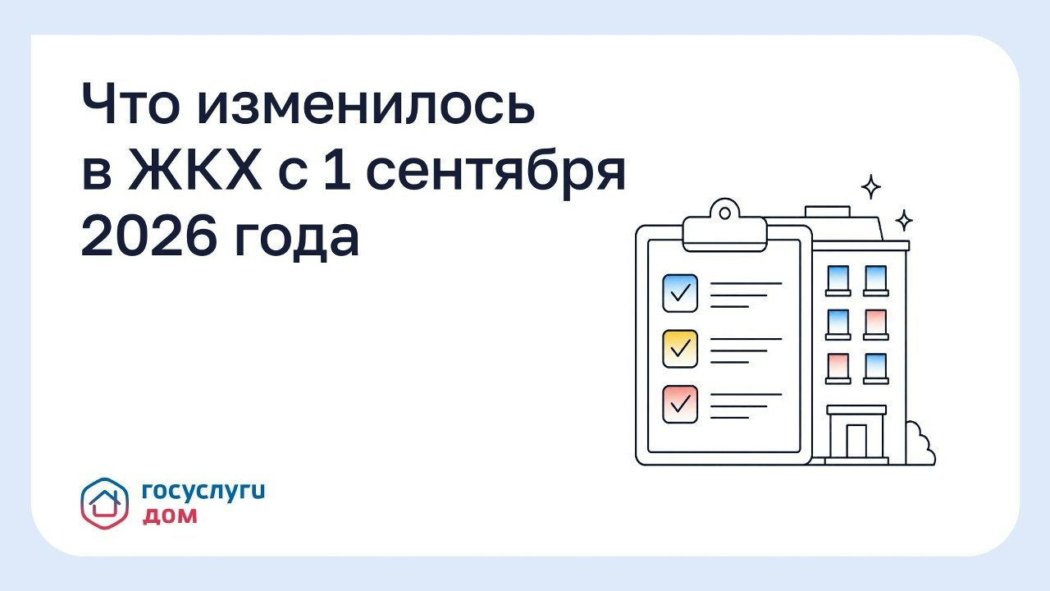

Что изменилось в ЖКХ с 1 сентября 2026 года

С 1 сентября вступили в силу сразу несколько изменений в управлении МКД. Разбираем три главных нововведения и что они значат для жителей.

- Домовые чаты в MAX стали обязательными

Управляющие организации, ТСЖ и ЖСК теперь обязаны вести официальные домовые чаты в национальном мессенджере MAX. Обращения потребителей, которые поступают в чатах через чат-бот «Госуслуги Дом», получают официальный статус. За отсутствие чата или неразмещение обязательной информации УО грозит штраф до 300 тысяч рублей.

- Новый порядок подписания актов выполненных работ

Утверждён единый порядок оформления актов приёмки по содержанию и ремонту общего имущества. УО обязана подготовить акт и в течение 5 дней передать его председателю совета дома или членам совета МКД. Срок оформления акта — не позднее 30 дней после выполнения работ, если иные сроки не прописаны в договоре управления.

- Паспорт готовности к отопительному сезону — новое лицензионное требование

Ранее отсутствие паспорта грозило УО в основном претензиями со стороны собственников. Теперь его наличие — обязательное лицензионное требование, а значит, нарушение может обернуться уже вопросами к самой лицензии организации.

Что делать жителям:

1. Проверьте в приложении «Госуслуги Дом», появился ли у вашего дома официальный чат в MAX.

2. Запросите у УО информацию о готовности дома к отопительному сезону — сделать это можно через раздел «Заявки» в «Госуслуги Дом».

3. Если вы председатель совета МКД — уточните у УО график передачи актов выполненных работ и требуйте подтверждение получения.

Чтобы не пропустить важные изменения по своему дому, скачивайте «Госуслуги Дом»: vk.cc/cR4yK6



Старт голосования уже завтра!

Выборы депутатов Государственной Думы Российской Федерации, Самарской Губернской Думы.

Когда: 18, 19 и 20 сентября 2026 года
Где: 49 избирательных участков Кинель-Черкасского района
Время работы: с 8.00 до 20.00

Кто вправе в них участвовать: каждый гражданин Российской Федерации, достигший на 20 сентября 2026 года возраста 18 лет, место жительства которого расположено в пределах соответствующего избирательного округа

Узнать подробнее о выборах вы можете на Интернет-портале Центральной избирательной комиссии России, на сайте Избирательной комиссии Самарской области или в территориальной избирательной комиссии Кинель-Черкасского района по телефону: 8(846 60) 4-20-29 (в рабочие дни – с 9.00 до 18.00; в выходные дни – с 10.00 до 16.00 часов).

Приглашаем вас принять участие в голосовании! Не упустите возможность выразить свое мнение! Ваш голос имеет значение!

Соучредители газеты «Черновские вести»: Администрация сельского поселения Черновка муниципального района Кинель-Черкасский Самарской области, Собрание представителей сельского поселения Черновка муниципального района Кинель-Черкасский Самарской области.
Издатель: Администрация сельского поселения Черновка муниципального района
Кинель-Черкасский Самарской области.
Адрес редакции: Самарская обл., Кинель-Черкасский р-н, с. Черновка, ул. Школьная, 30. тел. 2-66-43
Email: adm.s.p.chernowka@yandex.ru
Газета выпускается не реже одного раза в месяц.
Газета распространяется бесплатно.
Тираж 100 экз.

